


საკოორდინაციო მექანიზმის შემუშავების ინსტრუქცია

პოლიტიკის დაგეგმვის, მონიტორინგისა და შეფასების სახელმძღვანელო
დანართი 6

შინაარსი
შესავალი 1
საკოორდინაციო მექანიზმი 1
საქართველოს მთავრობა 4
პოლიტიკური დონე 5
ტექნიკური დონე 6
სამდივნო 7

შესავალი
წინამდებარე დამხმარე სახელმძღვანელო დოკუმენტის მიზანია საჯარო მოხელეებს მისცეს დამატებითი ინსტრუქცია საქართველოში ეროვნული და სექტორული პოლიტიკის ეფექტური შემუშავებისა და განხორციელებისთვის ინსტიტუციური მექანიზმების ჩამოყალიბებასთან დაკავშირებით.
წესის შესაბამისად, თუ კანონმდებლობით სხვა რამ არ არის გათვალისწინებული, პოლიტიკის დაგეგმვისა და კოორდინაციის სისტემის ფარგლებში პოლიტიკის დოკუმენტები, რომელიც ითვალისწინებს სხვადასხვა სექტორულ მიმართულებებს და ექცევა ორი ან მეტი პასუხისმგებელი უწყების კომპეტენციის სფეროში, მტკიცდება მთავრობის მიერ და ანგარიშგება ხორციელდება მთავრობის წინაშე.
ასეთ შემთხვევაში შესაძლებელია განისაზღვროს ან/და ჩამოყალიბდეს შესაბამისი მაკოორდინირებელი ორგანო, რომელიც შეიძლება იყოს ინდივიდუალური მაკოორდინირებელი უწყება (მხოლოდ ცალკეული საჯარო უწყებები) ან/და საკოორდინაციო მექანიზმი - „საქართველოს მთავრობის სტრუქტურის, უფლებამოსილებისა და საქმიანობის წესის შესახებ“ საქართველოს კანონის შესაბამისად შექმნილი სათათბირო ორგანო.
საკოორდინაციო მექანიზმის ფორმირება შესაძლებელია პოლიტიკის დოკუმენტის შემუშავების პროცესის დაწყების პარალელურად ან/და შემუშავებული პოლიტიკის დოკუმენტის განხორციელების დაწყების პარალელურად.

საკოორდინაციო მექანიზმი
ეროვნული და სექტორული პოლიტიკის განხორციელება, რომელიც გულისხმობს ორი ან მეტი უწყების ჩართულობას და აღებული პასუხისმგებლობების გეგმის მიხედვით შესრულებას, საჭიროებს პროცესის კოორდინირებულ რეჟიმში წარმართვას, რაც, თავის მხრივ, შესაძლებელია მხოლოდ კარგად სტრუქტურირებული საკოორდინაციო მექანიზმის საშუალებით. საკოორდინაციო მექანიზმს, როგორც წესი, გააჩნია ჰორიზონტალური და ვერტიკალური შემადგენლები.
ჰორიზონტალურად საკოორდინაციო მექანიზმი გულისხმობს საჯარო და არასაჯარო უწყებების თანამშრომლობის ფორმატს და ის შეიძლება მოიცავდეს:
- მაკოორდინირებელი უწყებას;
- პასუხიმგებელი უწყება;
- პარტნიორ უწყებას
- დაინტერესებული მხარეს.
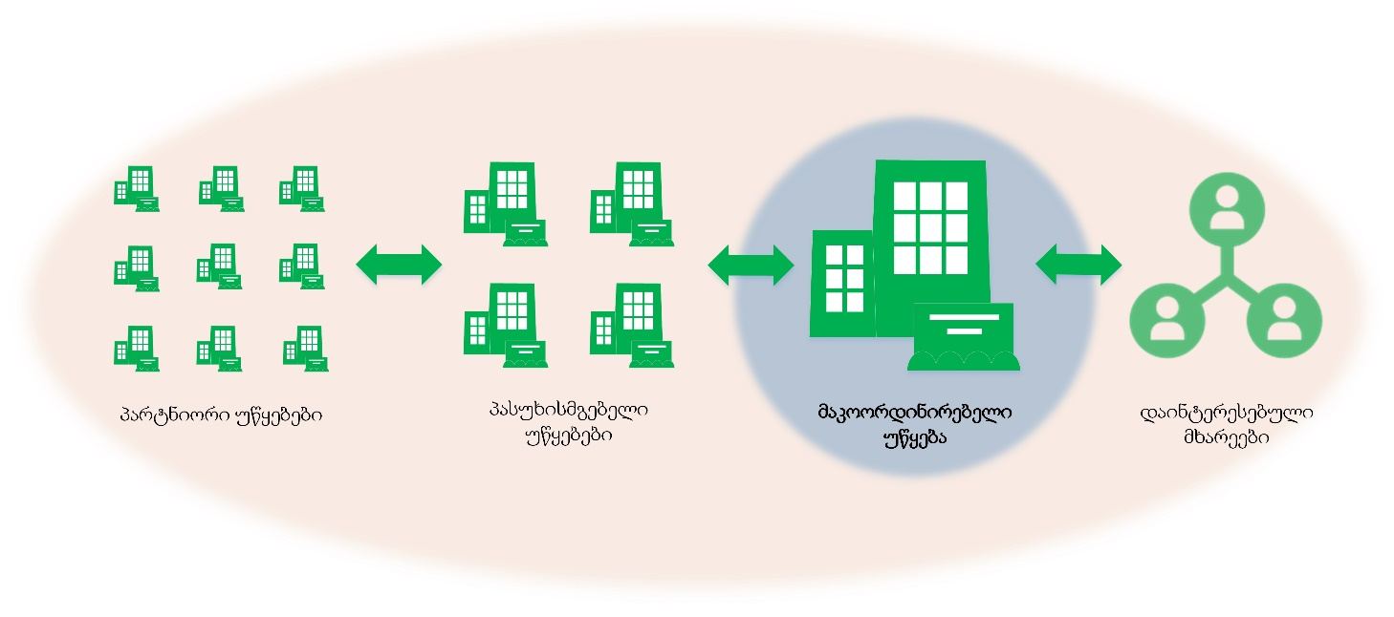
მაკოორდინირებელი უწყება არის საჯარო უწყება, რომელიც პასუხისმგებელია პოლიტიკის დოკუმენტის შემუშავების, დამტკიცების, მონიტორინგის, ანგარიშგებისა და შეფასების პროცესების მართვაზე; წესის შესაბამისად მაკოორდინირებელი უწყება შეიძლება იყოს მხოლოდ საქართველოს მთავრობის ადმინისტრაცია, საქართველოს სამინისტროები, საქართველოს სახელმწიფო მინისტრის აპარატი და საქართველოს მთავრობის ან პრემიერ-მინისტრის წინაშე ანგარიშვალდებული საჯარო სამართლის იურიდიული პირები (გარდა ინსტიტუციური პოლიტიკის დოკუმენტებისა, რომლებზე პასუხისმგებელიც შეიძლება იყოს ნებისმიერი საჯარო უწყება).
სექტორული პოლიტიკის დოკუმენტის შემთხვევაში, როგორც წესი, მაკოორდინირებელი უწყება არის სფეროს გამგებლობის წამყვანი სამინისტრო. იმ შემთხვევაში, თუ საკითხი არ მიეკუთვნება არცერთი სამინისტროს გამგებლობის სფეროს ან მიეკუთვნება რამდენიმე სამინისტროს გამგებლობის სფეროს და განსაზღვრული არ არის მასზე გადაწყვეტილების მიმღები სამინისტრო, საქართველოს მთავრობის სტრუქტურის, უფლებამოსილებისა და საქმიანობის წესის შესახებ კანონის შესაბამისად, გადაწყვეტილებას მაკოორდინირებელი უწყების შესახებ იღებს მთავრობა.
პასუხისმგებელი უწყება არის საჯარო უწყება, რომელიც ვალდებულია პოლიტიკის დოკუმენტის კომპონენტ[ებ]ის (პრიორიტეტის, მიზნის, ამოცანის, აქტივობის) განხორციელებასა და მათი შესრულების ანგარიშგებაზე.
პარტნიორი უწყება - საჯარო უწყება, აგრეთვე, ადგილობრივი არასამთავრობო ან საერთაშორისო ორგანიზაცია, რომელიც ჩართულია პოლიტიკის დოკუმენტის კომპონენტ[ებ]ის (პრიორიტეტის, მიზნის, ამოცანის, აქტივობის) განხორციელების პროცესში და დახმარებას უწევს პასუხისმგებელ უწყებას მათ შესრულებასა და ანგარიშგებაზე.
დაინტერესებული მხარე - საჯარო უწყება, ადგილობრივი არასამთავრობო ან საერთაშორისო ორგანიზაცია, ან სხვა ნებისმიერი პირი, რომლის კომპეტენციას განეკუთვნება პოლიტიკის დოკუმენტის თემატიკა ან შესაძლოა გავლენა მოახდინოს მასზე.
დაინტერესებული მხარე შეიძლება იყოს:
- ნებისმიერი საჯარო უწყება, რომელიც არ არის მაკოორდინირებელი, პასუხისმგებელი ან პარტნიორი უწყება;
- არასამთავრობო ორგანიზაცია;
- საერთაშორისო ორგანიზაცია;
- დონორი/განვითარების პარტნიორი ორგანიზაცია;
- სფეროს ექსპერტი ან ექსპერტთა/მეცნიერთა წრე;
- კერძო სექტორის ორგანიზაცია;
- აკადემიური და სასწავლო ინსტიტუტები;
- პროფესიული ასოციაციები და კავშირები;
- და სხვ.
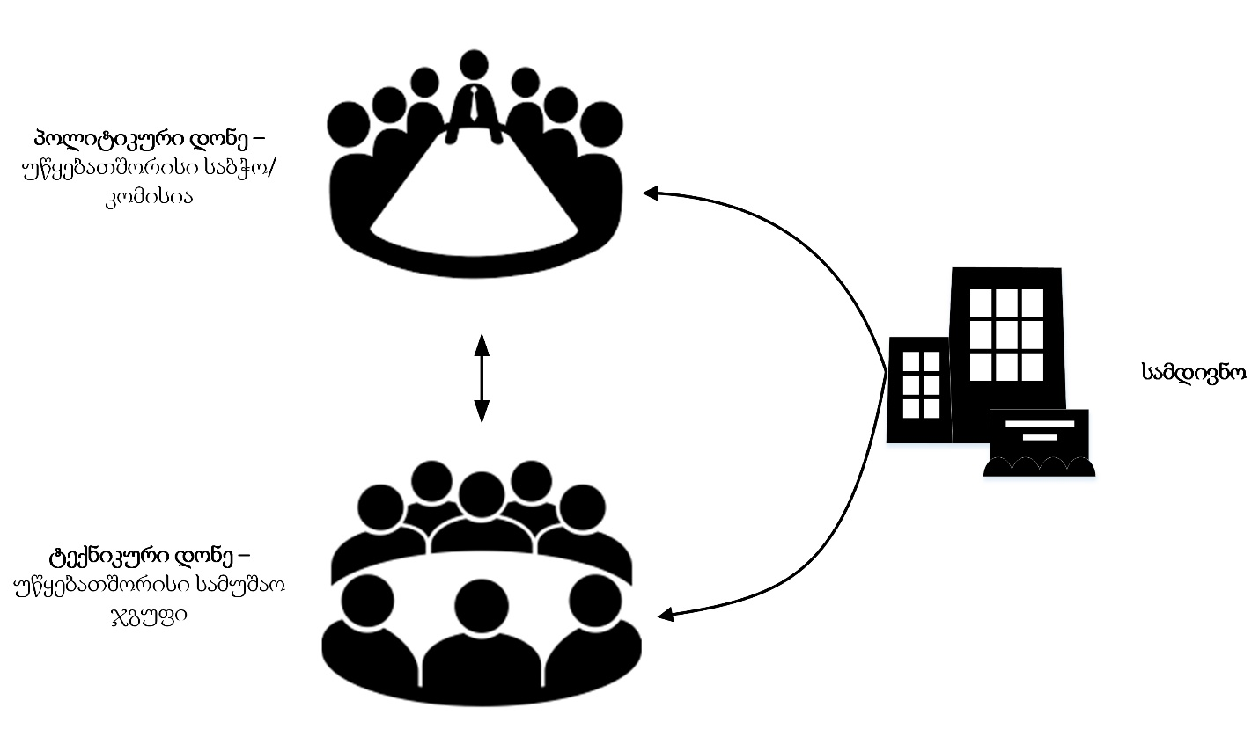
ვერტიკალურად საკოორდინაციო მექანიზმი, როგორც წესი, შედგება პოლიტიკური და ტექნიკური დონეებისა და შესაბამისი სამდივნოსგან.

პოლიტიკური დონე
პოლიტიკურ დონეზე, სათათბირო ორგანოების საკითხს აწესრიგებს „საქართველოს მთავრობის სტრუქტურის, უფლებამოსილებისა და საქმიანობის წესის შესახებ საქართველოს კანონი“. კანონის 29-ე მუხლის მიხედვით:
- პრემიერ-მინისტრს, მთავრობას, მთავრობის წევრს ცალკეულ საკითხთა შესწავლის მიზნით შეუძლია შექმნას სათათბირო ორგანოები – კომისიები და საბჭოები.
- სათათბირო ორგანო იქმნება აღმასრულებელი ხელისუფლების კომპეტენციისათვის მიკუთვნებული სხვადასხვა საკითხების მოსამზადებლად. სათათბირო ორგანოს ამოცანებს, აგრეთვე მისი დასკვნებისა და წინადადებების მომზადების წესს ამ ორგანოს შექმნისას განსაზღვრავს შესაბამისად პრემიერ-მინისტრი, მთავრობა, მთავრობის წევრი.
- სათათბირო ორგანოს უფლება აქვს სახელმწიფო დაწესებულებებიდან მიიღოს თავისი მუშაობისათვის საჭირო დოკუმენტები, ცნობები და სხვა მონაცემები.
- სათათბირო ორგანოს მიერ მომზადებული დასკვნები და წინადადებები განსაზღვრულ ვადაში უნდა წარედგინოს შესაბამისად პრემიერ-მინისტრს, მთავრობას, მთავრობის წევრს.
- სახელმწიფო მოსამსახურე, საჯარო მოსამსახურე ან პირი, რომელიც სახელმწიფო მოსამსახურე ან საჯარო მოსამსახურე არ არის, სათათბირო ორგანოს წევრად შეიძლება დაინიშნოს მხოლოდ მისი თანხმობით.

საქართველოს მთავრობა
სექტორული პოლიტიკის დოკუმენტებთან დაკავშირებით მთავრობამ სამართლებრივი აქტი შეიძლება შექმნას პოლიტიკის დოკუმენტის შემუშავებასა და განხორციელებაზე პასუხისმგებელ სათათბირო ორგანო/საკოორდინაციო მექანიზმი.
რეკომენდებულია, რომ:
- დადგენილებაში გათვალისწინებული იქნეს საკოორდინაციო მექანიზმის ფარგლებში სათათბირო ორგანოს - უწყებათშორისი საბჭოს/კომისიის (შემდგომში საბჭო) - ჩამოყალიბება;
- მთავრობამ იმავე დადგენილებით დაამტკიცოს საბჭოს დებულება;
- საბჭოს დებულება მოიცავდეს სულ მცირე შემდეგ ინფორმაციას:
- საბჭოს შექმნის მიზანი და ამოცანები;
- საბჭოს შემადგენლობა (ინსტიტუციურად, და არა სახელობითად)
- საბჭოს თავმჯდომარე (და თავმჯდომარის მოადგილე, ასეთი საჭიროების შემთხვევაში);
- საბჭოს მუშაობის კოორდინაციაზე პასუხისმგებელი სტრუქტურული ერთეული (შემდგომში - საბჭოს სამდივნო);
- საბჭოს მოვალეობები;
- საბჭოს უფლებამოსილება;
- საბჭოს მუშაობის ორგანიზაცია.
- საბჭოს მიერ გადაწყვეტილების მიღების პროცედურა;
- საბჭოს დებულების მოვალეობების ნაწილში შეიძლება გაიწეროს:
- პოლიტიკის დოკუმენტის შემუშავების ვადები;
- პოლიტიკის დოკუმენტის მონიტორინგისა და შეფასების და შესაბამისი ანგარიშგების ვადები.
განახლებული პოლიტიკის დოკუმენტის შემუშავების საჭიროების შემთხვევაში არ არის აუცილებელი განახლებული საბჭოს დებულების დამტკიცება.

პოლიტიკური დონე
საბჭო წარმოადგენს პოლიტიკური პასუხისმგებლობის მქონე სათათბირო ორგანოს. საბჭო ანგარიშვალდებულია საქართველოს მთავრობის წინაშე და შედგება სახელმწიფო-პოლიტიკური თანამდებობის პირებისგან ან მათი მოადგილეებისგან. ის უფლებამოსილია მოიწონოს პოლიტიკის დოკუმენტები და წარუდგინოს მთავრობას დასამტკიცებლად (სტრატეგია და პირველადი სამოქმედო გეგმა - სავალდებულოდ, ხოლო მომდევნო სამოქმედო გეგმა - დებულების შესაბამისად), მოისმინოს, მოიწონოს და მთავრობას წარუდგინოს მონიტორინგისა და შეფასების ანგარიშები; ასევე მონაწილეობა მიიღოს მთავრობის სტრუქტურული ქვედანაყოფებისთვის ინსტრუქციებისა და მეთოდოლოგიური მითითებების შემუშავებაში. საბჭო/კომისია, როგორც წესი, მიზანშეწონილია იკრიბებოდეს წელიწადში ერთხელ.
რეკომენდებულია, რომ:
- საბჭოს შემადგენლობაში წარმოდგენილი იყვნენ მაკოორდინირებელი, პასუხისმგებელი და პარტნიორი უწყებების ხელმძღვანელები ან მათი მოადგილეები;
- საბჭოს შემადგენლობაში იყოს მთავრობის ცენტრალური ინსტიტუტების (მთავრობის ადმინისტრაცია, ფინანსთა სამინისტრო) წარმომადგენლები;
- საბჭოს შემადგენლობაში, საჭიროების შემთხვევაში, წარმოდგენილი იყვნენ დაინტერესებული მხარეები;
- საბჭოს თავმჯდომარის მოვალეობა შეასრულოს პოლიტიკის დოკუმენტის შემუშავებისა ან/და განხორციელების მაკოორდინირებელი უწყების ხელმძღვანელმა;
- საბჭოს ფუნქციებში გაერთიანდეს:
- პოლიტიკის დოკუმენტის შემუშავების კოორდინაცია;
- სფეროში არსებული პრობლემების განხილვა და პასუხისმგებელი უწყებებისთვის შესაბამისი მითითებების მიცემა განხორციელების შედეგების გაუმჯობესების მიზნით;
- პოლიტიკის დოკუმენტში სექტორული პრიორიტეტების, მიზნებისა და ამოცანების განსაზღვრა და შესაბამისი სამოქმედო გეგმების განხილვა;
- შემუშავებული პოლიტიკის დოკუმენტის დამტკიცება და მთავრობისთვის წარდგენა დასამტკიცებლად;
- მონიტორინგისა და შეფასების ანგარიშების განხილვა, დამტკიცება და მთავრობისთვის განსახილველად წარდგენა;
- სამუშაო ჯგუფის (არსებობის შემთხვევაში) და სამდივნოს მუშაობის მონიტორინგი.
- საბჭომ, საჭიროების შემთხვევაში, შექმნას უწყებათშორისი ტექნიკური დონის სამუშაო / თემატური ჯგუფ[ებ]ი (შემდგომში - სამუშაო ჯგუფი);
- სამუშაო ჯგუფის დებულება დამტკიცდეს საბჭოს პირველივე სხდომაზე. შესაძლებელია, ასეთი საჭიროების შემთხვევაში, სამუშაო ჯგუფის დებულება დამტკიცდეს მთავრობის დადგენილებით;
- სამუშაო ჯგუფის დებულება მოიცავდეს სულ მცირე შემდეგ ინფორმაციას:
- სამუშაო ჯგუფის შექმნის მიზანი და ამოცანები;
- სამუშაო ჯგუფის შემადგენლობა (ინსტიტუციურად და არა სახელობითად);
- სამუშაო ჯგუფის თავმჯდომარე (და თავმჯდომარის მოადგილე, ასეთი საჭიროების შემთხვევაში);
- სამუშაო ჯგუფის კოორდინაციაზე პასუხისმგებელი სტრუქტურული ერთეული (შემდგომში - სამუშაო ჯგუფის სამდივნო);
- სამუშაო ჯგუფის მოვალეობები;
- სამუშაო ჯგუფის უფლებამოსილება;
- სამუშაო ჯგუფის მუშაობის ორგანიზაცია;
- სამუშაო ჯგუფის მიერ გადაწყვეტილების მიღების პროცედურა.

ტექნიკური დონე
სამუშაო ჯგუფი წარმოადგენს ტექნიკური დონის სათათბირო ორგანოს. სამუშაო ჯგუფი შეიძლება შეიქმნას საბჭოს გადაწყვეტილებით და ანგარიშვალდებულია საბჭოს წინაშე.
სამუშაო ჯგუფი შედგება საჯარო მოხელეებისგან და მის ძირითად ფუნქციაში შედის პოლიტიკის შემუშავებისა და განხორციელების პროცესში წამოჭრილი პრობლემებისა და სირთულეების დადგენა; ზოგადი პროგრესის მონიტორინგი; ასევე, განმახორციელებელ დაწესებულებათა მიერ გასატარებელი გამოსასწორებელი ზომების შეთავაზება საბჭოსთვის, პასუხისმგებელ უწყებებს შორის განხორციელებასთან დაკავშირებით წამოჭრილი საკითხების გადაჭრა; საზოგადოების ინფორმირებისათვის გამიზნული ყოველწლიური ანგარიშის წარდგენა საბჭოსთვის და საბჭოს გამართული ფუნქციონირება. სამუშაო ჯგუფი, როგორც წესი, მიზანშეწონილია იკრიბებოდეს მინიმუმ 6 თვეში ერთხელ.
სამუშაო ჯგუფის შექმნა რეკომენდებულია ორი მიზნით:
- ხშირ შემთხვევაში, როდესაც პოლიტიკის სფერო ითვალისწინებს მრავალ დისციპლინურ მიმართულებას და თითოეული მიმართულება საჭიროებს განსაკუთრებული და შესაბამისი კომპეტენციისა და მოვალეობების მქონე სახელმწიფო უწყების ჩართულობას;
- იშვიათ შემთხვევაში, როდესაც პოლიტიკის სფერო არის განსაკუთრებით პრიორიტეტული და საჭიროებს მნიშვნელოვან ტექნიკურ სამუშაოს და ხედვების დაახლოებას სხვადასხვა უწყებებს შორის.

რეკომენდებულია, რომ:
- სამუშაო ჯგუფის შემადგენლობაში წარმოდგენილი იყოს მაკოორდინირებელი, პასუხისმგებელი და პარტნიორი უწყებების სტრუქტურული ერთეულის ხელმძღვანელები;
- სამუშაო ჯგუფის შემადგენლობაში წარმოდგენილი იყოს მთავრობის ცენტრალური ინსტიტუტების (მთავრობის ადმინისტრაცია, ფინანსთა სამინისტრო) წარმომადგენლები;
- სამუშაო ჯგუფის შემადგენლობაში, საჭიროების შემთხვევაში, წარმოდგენილი იყვნენ დაინტერესებული მხარეები;
- სამუშაო ჯგუფის თავმჯდომარის მოვალეობა შეასრულოს პოლიტიკის დოკუმენტის ან მისი მიმართულების შემუშავებისა ან/და განხორციელების მაკოორდინირებელი უწყების ხელმძღვანელმა, მისმა მოადგილემ ან სტრუქტურული ერთეულის ხელმძღვანელმა.
- სამუშაო ჯგუფების ფუნქციებია:
- წესის და სახელმძღვანელოს სტანდარტების შესაბამისად პოლიტიკის დოკუმენტების შემუშავება;
- პოლიტიკის დოკუმენტის საბოლოო ვერსიაზე შეთანხმება და საბჭოსთვის მიწოდება;
- პოლიტიკის დოკუმენტის მონიტორინგისა და შეფასების (როგორც შუალედური, ასევე საბოლოო) პროცესში სამდივნოს მხარდაჭერა;
- საბჭოს დავალებით სხვა მითითებების შესრულება.

სამდივნო
სამდივნო არის ტექნიკური და ადმინისტრაციული ფუნქციების მქონე ორგანო, რომელიც საბჭოსა და სამუშაო ჯგუფს (ასეთის არსებობის შემთხვევაში) ეხმარება მათი ფუნქციების შესრულებასა და მიზნების განხორციელებაში.
იმ შემთხვევაში, თუ საბჭოს მიერ შექმნილია რამდენიმე სამუშაო ჯგუფი, შესაძლებელია თითოეულ სამუშაო ჯგუფს ჰყავდეს საკუთარი სამდივნო.
რეკომენდებულია, რომ:
- საბჭოს სამდივნოს წარმოადგენდეს პოლიტიკის დოკუმენტის შემუშავებისა და განხორციელების მაკოორდინირებელი უწყების ერთ-ერთი სტრუქტურული ერთეული;
- ასეთის არსებობის შემთხვევაში, სამუშაო ჯგუფის სამდივნოს წარმოადგენდეს პოლიტიკის დოკუმენტის ან მისი მიმართულების შემუშავებისა და განხორციელების მაკოორდინირებელი უწყების ერთ-ერთი სტრუქტურული ერთეული;
- მდივნის მოვალეობა შეასრულოს იმ სტრუქტურული ერთეულის ხელმძღვანელმა, რომელსაც შეთავსებული აქვს სამდივნოს ფუნქციები;
- სამდივნო ასრულებდეს შემდეგ ფუნქციებს:
- ტექნიკურად უზრუნველყოფს საბჭოს და სამუშაო ჯგუფის მუშაობას;
- ამზადებს და საბჭოს წევრებს წინასწარ აწვდის საბჭოს სხდომის დღის წესრიგს;
- უზრუნველყოფს ყველა შესაბამისი დაინტერესებული მხარის ჩართულობას პროცესში;
- რეგულარულად აწვდის ინფორმაციას საბჭოს და სამუშაო ჯგუფს (ასეთის არსებობის შემთხვევაში) პოლიტიკის დოკუმენტის შემუშავების, მონიტორინგის, ანგარიშგებისა და მიღწეული პროგრესის და სამომავლო გეგმების შესახებ;
- დამტკიცებული პოლიტიკის დოკუმენტზე რეგულარულად აწარმოებს მონიტორინგს და საბჭოსთვის და სამუშაო ჯგუფისთვის (ასეთის არსებობის შემთხვევაში) ამზადებს მონიტორინგის ანგარიშებს წესისა და სახელმძღვანელოს სტანდარტების შესაბამისად;
- საბჭოსა და სამუშაო ჯგუფს (ასეთის არსებობის შემთხვევაში) სთავაზობს რეკომენდაციებს მეტი ეფექტურობის მიღწევისთვის;
- ორგანიზებას უწევს შუალედური და საბოლოო შეფასების პროცესს და შედეგების შესახებ აწვდის ინფორმაციას საბჭოსა და სამუშაო ჯგუფს (ასეთის არსებობის შემთხვევაში);
- ამზადებს საბჭოს და სამუშაო ჯგუფის (ასეთის არსებობის შემთხვევაში) სხდომის ოქმებს და აწარმოებს ყველა პროცესთან დაკავშირებული დოკუმენტაციის ბაზას.

